
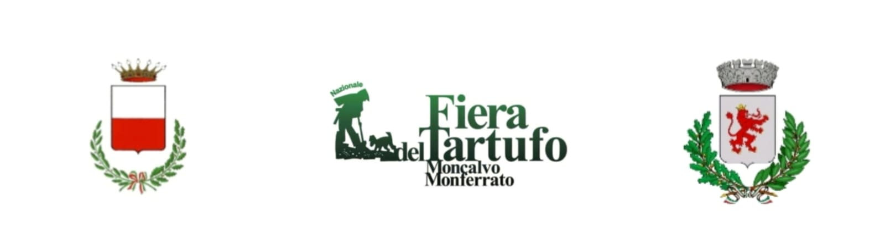

FIERA NAZIONALE DEL TARTUFO DI MONCALVO:
IL 19 E 26 OTTOBRE ARRIVANO GLI SHOW COOKING

Se l’arte culinaria rappresenta un tassello fondamentale per l’attrattività dei piccoli borghi, la valorizzazione della cucina territoriale e stagionale attraverso chef che hanno creato percorsi professionali di successo può dare un importante contributo allo sviluppo del territorio promuovendone le eccellenze a tavola anche fuori dai confini locali. Questa la premessa alla base di un calendario di iniziative previste sul territorio moncalvese durante l’autunno in corso, a cominciare dall’imminente Fiera Nazionale del Tartufo prevista proprio a Moncalvo nei prossimi fine settimana. L’edizione 2025 porterà infatti nelle domeniche 19 e 26 una novità assoluta per la manifestazione al suo 71° anno di svolgimento. Nel palinsesto di attività sono previsti due “Show Cooking” pomeridiani con l’intervento di altrettanti chef stellati del territorio che delizieranno il pubblico con la preparazione effettuata e raccontata in diretta di piatti abbinati all’ingrediente protagonista dell’autunno: il tartufo bianco. L’iniziativa è realizzata nell’ambito del progetto culturale di rigenerazione culturale e sociale denominato “Monferrando” del PNRR M1C3 con l’intervento legato all’attrattività dei borghi storici dal titolo “Tesori in Collina passando in Cucina” finanziato dall’Unione Europea con Ministero della Cultura e coinvolgendo i Comuni di Moncalvo e Penango.
Presso l’area degli Antichi Portici di Moncalvo domenica 19 ottobre sarà presente lo chef Gabriele Boffa, 2 stelle Michelin, della Locanda Enrico Bartolini del Relais Sant’Uffizio, noto buen retiro culinario di Cioccaro di Penango. Il pubblico lo potrà vedere all’opera nella preparazione del “Raviolo di semolino, Toma di Murazzano, spinacino e salsa al fieno”, una specialità che nasce dal connubio fra il ricordo d’infanzia dei gnocchi alla romana preparati in famiglia e la volontà di creare un piatto piemontese che riprenda l’apprezzato gusto del semolino abbinato a materie prime del territorio come ad esempio la Toma di Murazzano. Per gli spettatori sarà interessante anche approfondire gli abbinamenti più adatti con i vini locali spaziando fra i rossi veraci come il Ruchè o anche alcuni bianchi un po’ più strutturati.
Domenica 26 il pubblico potrà seguire in diretta le mosse dello chef Massimiliano Musso, 1 stella Michelin, del Ristorante Albergo Cà Vittoria incastonato nella pregevole cornice paesaggistica di Tigliole che si dedicherà alla preparazione del
“Carpaccio di Fassona in sentori autunnali”. La scelta è caduta su un piatto semplice da poter ricreare a casa dopo aver osservato i passaggi dello chef che, anche in questo caso, punta sulla territorialità degli ingredienti portando nel condimento una crema ai funghi e le nocciole piemontesi. Anche l’olio, come anticipa lo stesso chef, sarà locale. Il matrimonio con il tartufo bianco sarà la ciliegina sulla torta di questa specialità che, durante lo show cooking, si metterà anche in collegamento con i vini del territorio, a cominciare dal tradizionale Barbera, per esplorare gli abbinamenti perfetti.
Assistere agli Show Cooking è gratuito: basta recarsi in Fiera dopo le ore 14.30 presso l’area degli Antichi Portici di piazza Carlo Alberto dove la preparazione verrà commentata dai conduttori per poter comprendere al meglio i passaggi e ottenere maggior informazioni sui procedimenti, gli ingredienti e gli abbinamenti.
Si ricorda inoltre che l'accesso all’area della Fiera è agevolato attraverso il servizio di trasporto gratuito tramite navetta dalle aree di posteggio poste agli ingressi della città (Cantina Sociale Sette Colli di Strada casale, Impianti Sportivi Umberto Micco di via Goria e Piazzale Stazione).

